MUNKA, ENERGIA
g ≈ 10 m /s²

Állandó nagyságú erő által végzett munka számítása az elmozdulással különböző szöget bezáró erőkre: órai 4.7. , 4.5. → otthonra 4.6., 4.31.

órai: 4.7. 30°-os lejtőn valaki egy 20 kg-os bőröndöt tol fel vízszintes irányú erővel 2 m magasra. A mozgási súrlódási együttható 0,2. A bőrönd mozgása egyenletes.
Mennyi munkát végez:
a) az ember;
b) a súrlódási erő;
c) a bőröndre ható nehézségi erő;
d) a lejtő nyomóereje;
e) a bőröndre ható erők eredője?
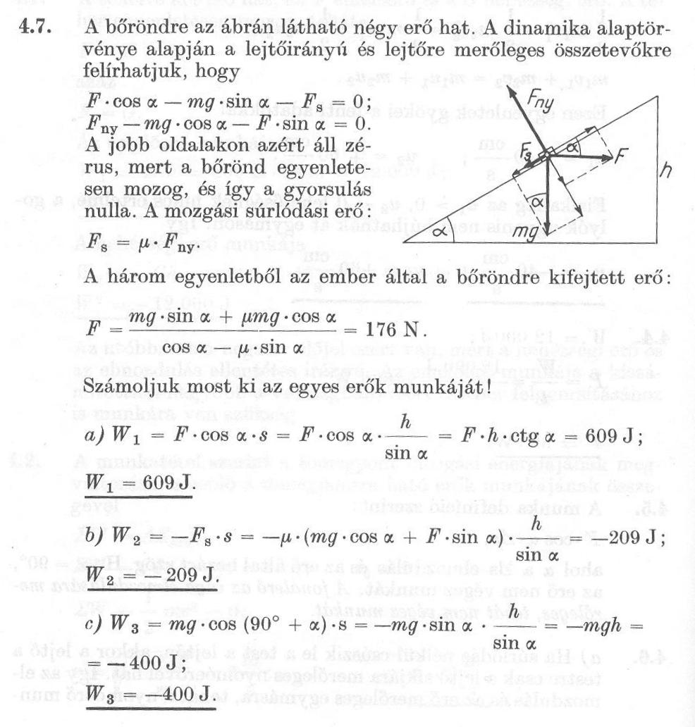
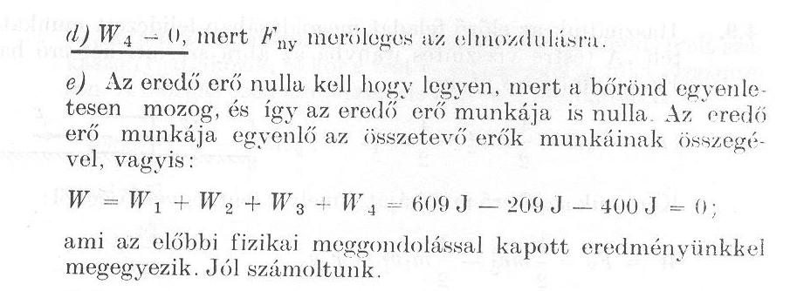

órai: 4.5. A fonálinga mozgása közben végez-e munkát a fonálban ható feszítőerő?

otthonra: 4.6. Bizonyítsuk be a munka definíciójának felhasználásával a következő állításokat:
a) Súrlódás nélkül lecsúszó testen a lejtő nem végez munkát.
b) Vízszintesen elhajított testen a nehézségi erő mindig pozitív munkát végez.
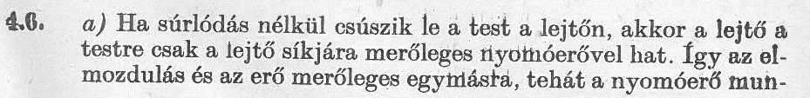
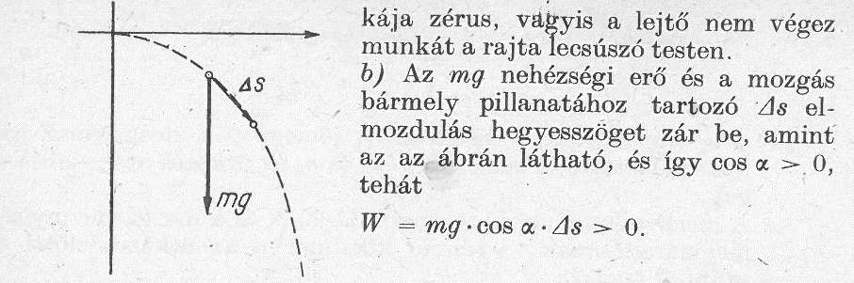

otthonra: 4.31. Egy ládát állandó sebességgel húzunk vízszintes talajon. Mozgás közben 250 N a fellépő súrlódási erő. Milyen messzire húzhatjuk el a ládát 0,001 kWh munka árán?
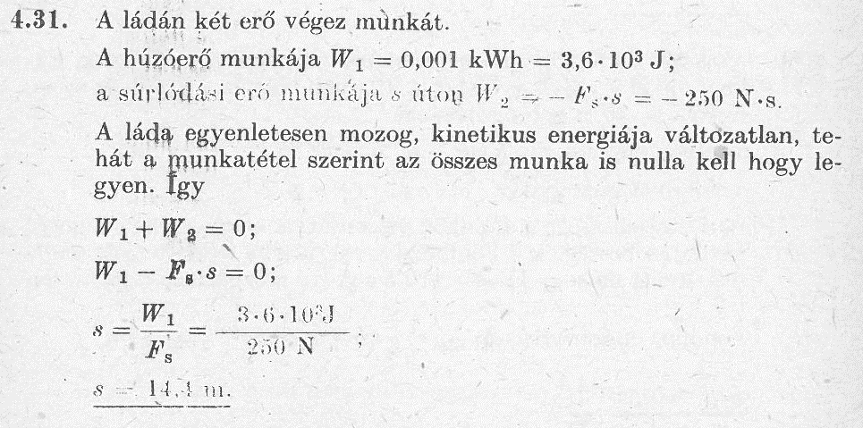

Mozgási energia, munkatétel: órai 4.9., 4.25. → otthonra 4.30., 4.10.

órai: 4.9. röviden gondoltassátok át velük, hogy hogy lehetne megoldani munkatétel nélkül!
4.9. Mekkora munkavégzéssel jár egy 4 kg tömegű test felgyorsítása vízszintes talajon 3 m/s sebességre 2 m úton, ha a talaj és a test közötti súrlódás együtthatója 0,3?

órai: 4.25. mutassátok meg kétféleképpen is, az erőnek az elmozdulás irányára vett vetületével (mg⋅sinα munkája s úton), illetve az elmozdulásnak az erő irányára vett vetületével (mg munkája s⋅sinα távolságon), és már utalhattok a konzervatívságra
4.25. Mekkora a sebessége a 14 m hosszú, 30°-os hajlásszögű, súrlódásmentes lejtőn lecsúszó tárgynak a lejtő alján?
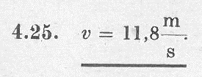

otthonra: 4.30. 5 m/s kezdősebességgel függőlegesen lefelé hajítunk egy követ. Mennyi idő alatt négyszereződik meg a mozgási energiája?

otthonra: 4.10. Egy l hosszúságú, α hajlásszögű lejtő vízszintes útba torkollik. A súrlódási együttható mind a lejtőn, mind a vízszintes úton ugyanannyi. A lejtő tetejéről v₁ sebességgel elindul egy test.
a) Mekkora sebességgel éri el a test a lejtő alját?
b) Mekkora távolságot tesz meg a test vízszintes úton?
A feladatot a munkatétel segítségével oldja meg!

3. óráról átrakott feladatok: körpálya esetén a sebesség számítása a nehézségi erő által végzett munkából: órai: 6.27. → otthonra 6.28.

órai: 6.27.
a) Legalább mekkora vízszintes irányú sebességgel kell indítani egyensúlyi helyzetéből az
l hosszúságú fonálingát, hogy végpontja az l sugarú függőleges síkú körpályán végigfusson?
b) Mekkora ez a sebesség, ha az inga fonalát ugyanolyan hosszú, súlytalan merev rúddal helyettesítjük?
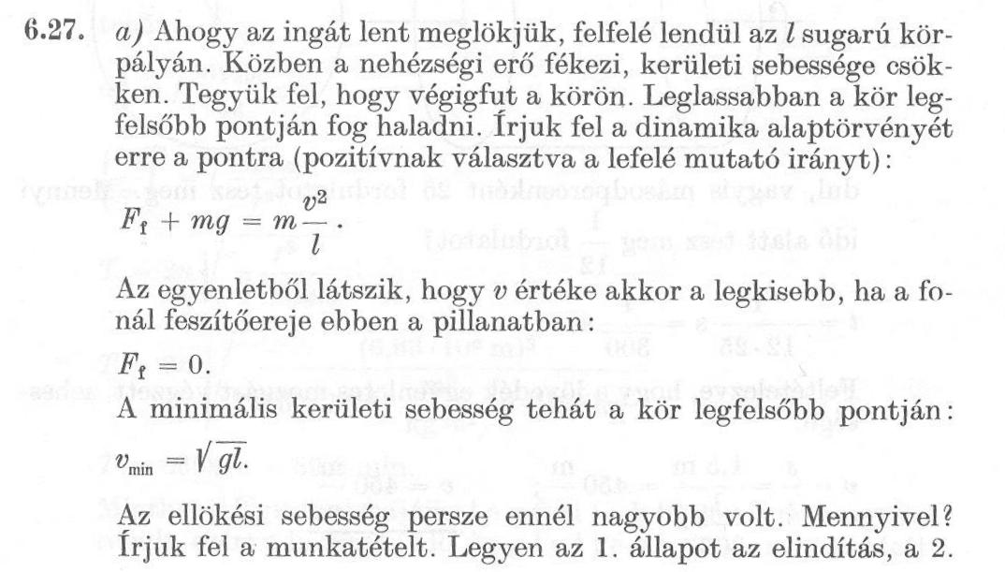
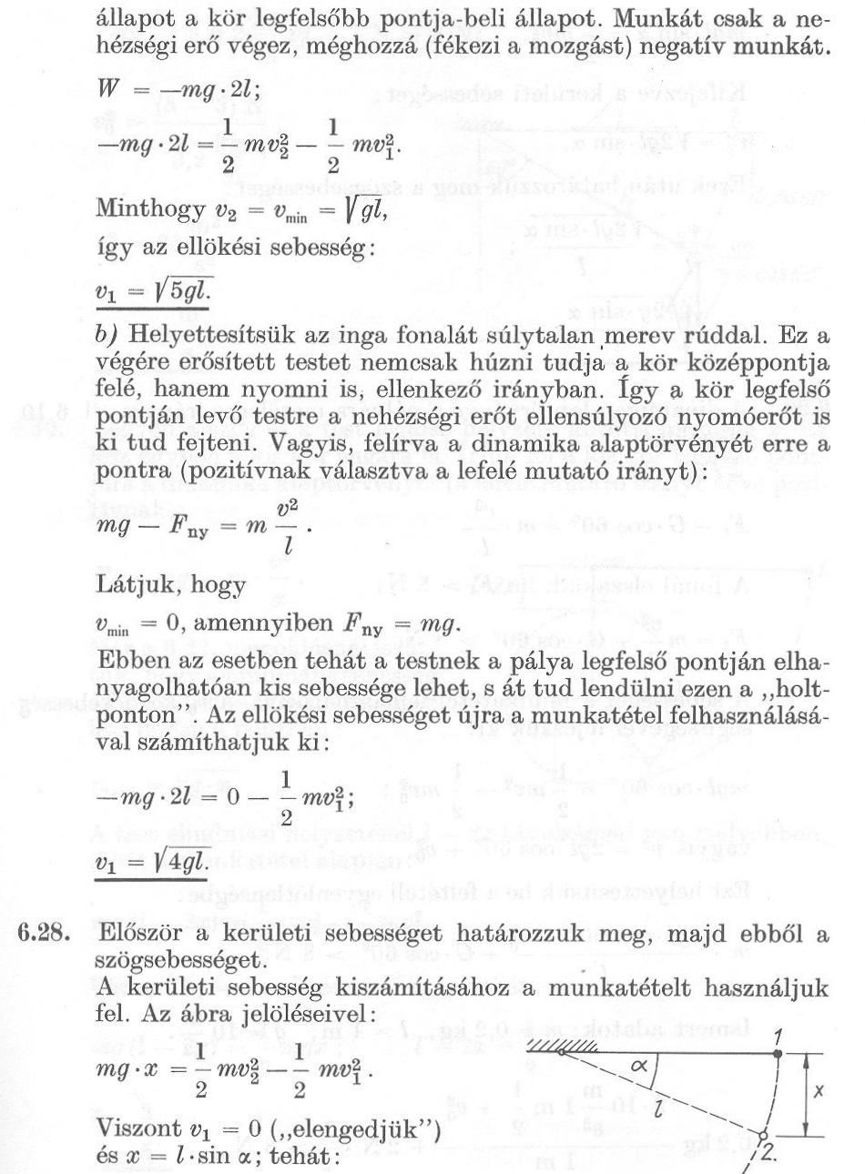

otthonra: 6.28. Egyensúlyi helyzetétől vízszintesig kitérített m tömegű fonálingát elengedjük. Határozzuk meg a fonál szögsebességét mint a vízszintestől mért szögének a függvényét!

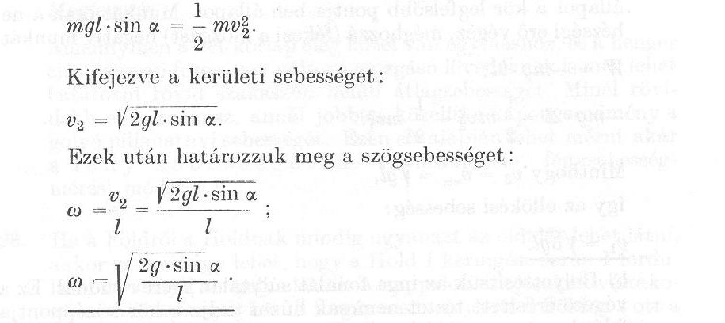

Konzervatív erő, potenciális energia, energia-megmaradás: órai 4.13., 4.15.

órai: 4.13. Az 5 kg tömegű testet, kötél segítségével, 100 N erővel 2 m-es úton húzzuk függőlegesen felfelé. Mennyi munkát végeztünk, és mennyivel változott meg a test helyzeti energiája?
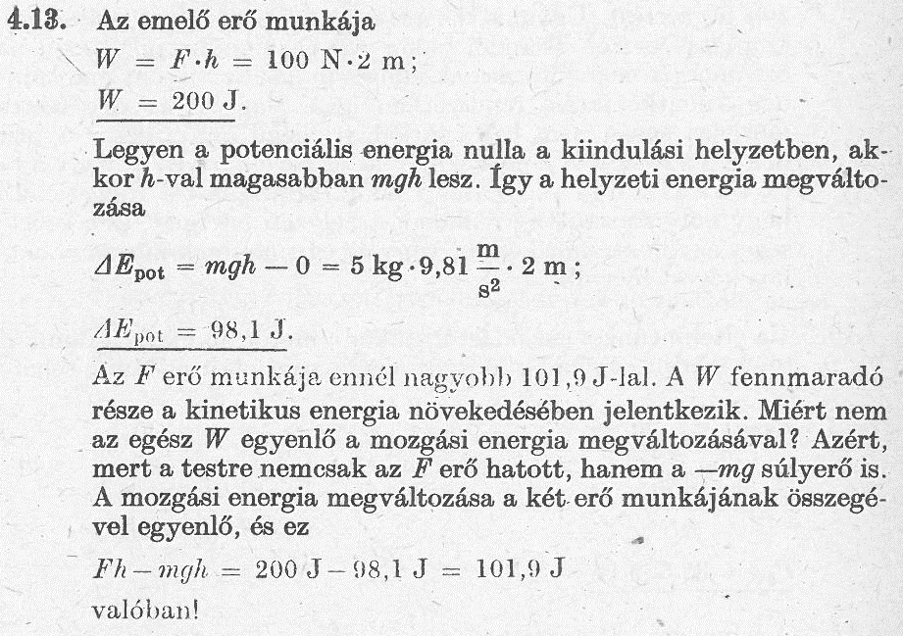

órai: 4.15. Mint ismeretes, a potenciális energia számszerű értéke attól függ, hogy hogyan választják meg a nullszintet. Így célszerűen, a Föld felszínén álló ember potenciális energiáját zérusnak vehetjük. Ehhez viszonyítva az emeleten lakók potenciális energiája pozitív. Az emeleten lakók saját potenciális energiájukat tekintik zérusnak, az ő számukra a földszinten lakók potenciális energiája negatív.
Hasonló problémával találkozhatunk a mozgási energia esetében is: a vonaton utazó ember mozgási energiája a szomszéd fülkében utazókéhoz képest zérus, az állomás peronján állók szerint pedig pozitív.
Az energia nagysága tehát mindig a vonatkoztatási rendszer megválasztásától is függ.
Hogyan egyeztethető össze mindez a mechanikai energia megmaradásának törvényével?
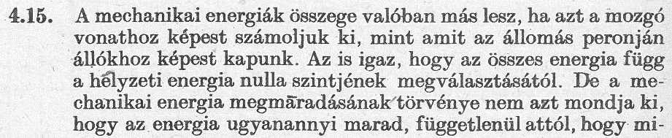
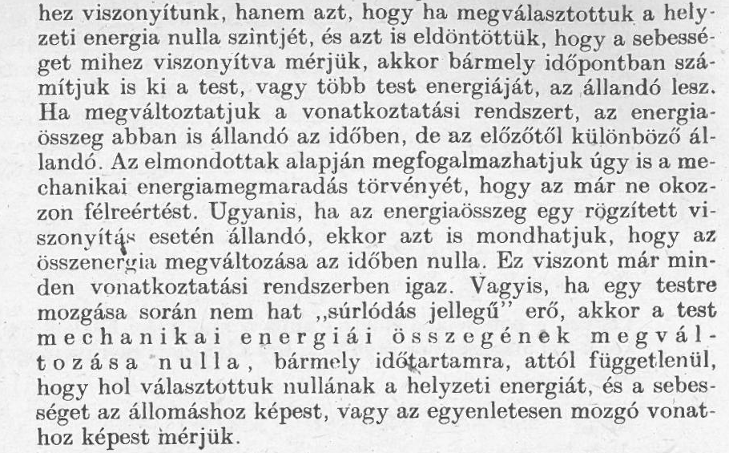

Impulzus-megmaradás, rugalmatlan / rugalmas ütközés, mikor van energia-megmaradás
órai: 4.40., 4.3. (csak felírni) → otthonra 4.39.

órai: 4.40. 10 kg tömegű homokzsák 2 m hosszú fonálon függ. Egy 10 g tömegű puskagolyó behatol a homokzsákba, és ennek hatására a fonál 10°-os szöggel kitér. Mekkora volt a golyó sebessége?
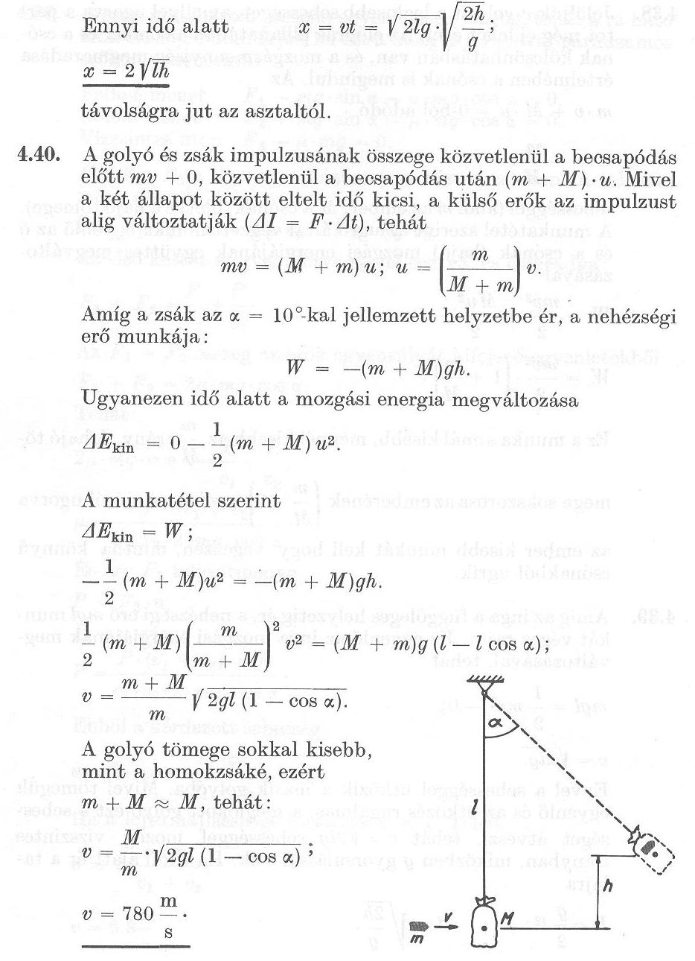

órai: 4.3. felírni az egyenleteket, de megoldani nem fontos, mert EZ NEM LESZ A ZH-BAN!
4.3. 120 g tömegű, 40 cm/s sebességű és 80 g tömegű, 60 cm/s sebességű golyók szembe haladnak, majd rugalmasan ütköznek. Mekkorák az ütközés utáni sebességek?

otthonra: 4.39. Az ábrán látható ingát 90°-kal kitérítjük és elengedjük. Az asztal szélén levő, vele egyenlő tömegű golyóval teljesen rugalmasan ütközik.  Határozzuk meg, hogy az asztaltól milyen távol ér a padlóra a lelökött golyó! | 